Borsod-Abaúj-Zemplén megyei
Kereskedelmi és Iparkamara

Tájékoztatás a Borsod-Abaúj-Zemplén megyében működő Ipari Parkok tevékenységéről, a megyei gazdasági életben betöltött szerepéről.

Miskolc, 2014. március Bihall Tamás
elnök

„Tájékoztatás a Borsod-Abaúj-Zemplén megyében működő Ipari Parkok tevékenységéről, a megyei gazdasági életben betöltött szerepéről.”

Magyarországon az 1990-es évek elején spontán (elsősorban vállalkozások kezdeményezésére) indult meg az Ipari Parkok kialakulása. A kormányzati szabályozás 1997-ben kezdődött meg, az „Ipari Park” cím elnyerésének pályázati rendszerben történő meghirdetésével, majd az infrastruktúra kiépítését elősegítő pályázatok kiírásával.
Az ipari parkok elmúlt közel 20 éves történetük során szervesen beépültek a magyar gazdaság szövetébe. 2011-ben a 179 ipari parkban megtelepült 4028 vállalkozás együttes árbevétele meghaladta a 9292 milliárd forintot, átlagosan 33% exportarányt értek el. A cégek együttesen 3366 milliárd forint beruházást valósítottak meg és több mint 187 ezer főnek adnak munkát. Ezek a sarokszámok jelzik az ipari parkokban kibontakozó rendkívüli gazdasági lehetőségeket.

Az Ipari Parkok Borsod-Abaúj-Zemplén megyében egyre növekvő számban vannak jelen. Ha tekintetbe vesszük, hogy az ország területén jelenleg 213 olyan szervezet van, amely elnyerte az Ipari Park címet, akkor a megye területén 16 Ipari Park címmel rendelkező szervezet azt a látszatot kelti, hogy a régió kedvelt beruházási célpont. (2011. évi adatok szerint)
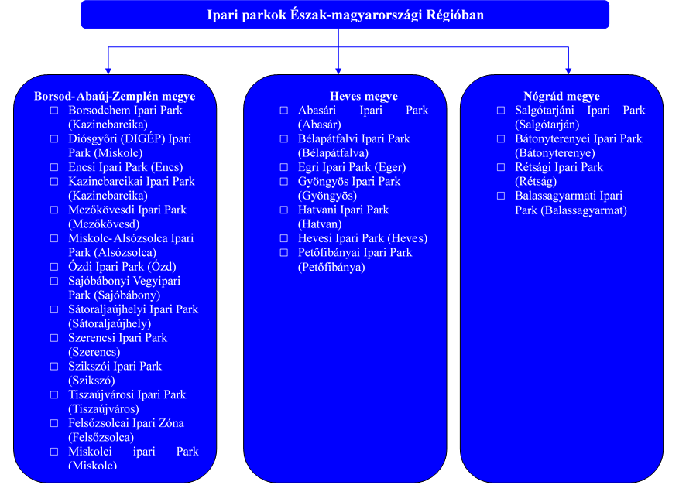
Ha megvizsgáljuk a kihasználtság és működés adatait, rögtön szembetűnővé válik, hogy az Ipari Parkjaink helyzetén még számos javítani való van.
Másrészről regionális összehasonlításban, bár az Észak-Magyarországi régióban működik a legtöbb Ipari Park, árbevétel tekintetében csak a harmadik az országos listán, míg 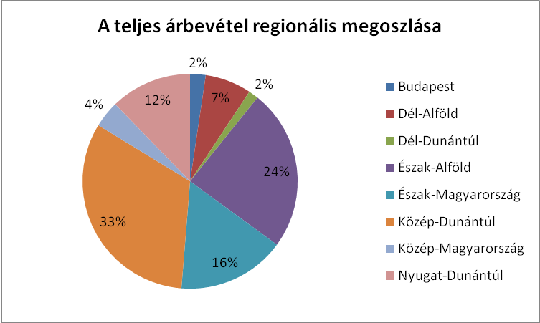
exportarány tekintetében csak az ötödik a régió a 2011. évi adatok szerint.

Az Európai Uniós adatokat vizsgálva, szembeötlő, hogy a K+F tevékenységek középpontjai és motorjai az egyetemi kutató központok és az ipari parkok. Az EU országaihoz képest is jelentős lemaradásban van hazánk a K+F területén.
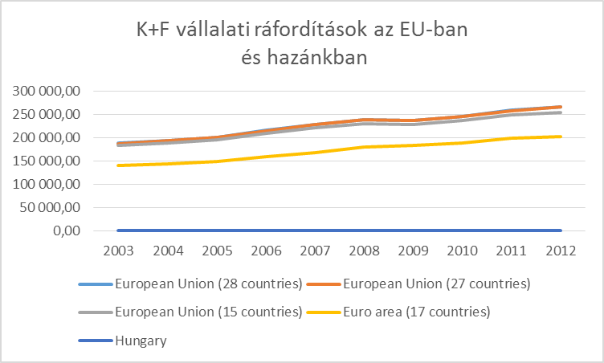

A középeurópai térségben is jelentősek a különbségek. Ausztria nagyságrennel többet költ K+F-re.

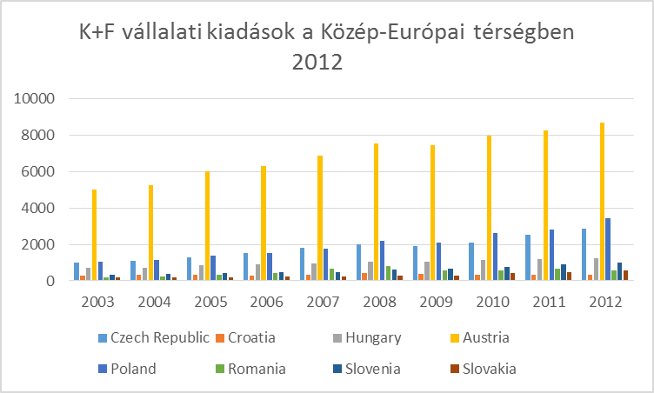

év | Ipari Parkok alakulása Borsod-Abaúj-Zemplén megyében (db)
1997 | 3
1998 | 4
1999 | 2
2000 | 2
2001 | 0
2002 | 0
2003 | 1
2004 | 0
2005 | 2
2006 | 0
2007 | 1
2008 | 0
2009 | 1
2010 | 0
2011 | 0
2012 | 0
2013 | 0
Összesen | 16

A megyében jelenleg működő 16 Ipari Park:

- Barcikai Ipari Park
- BorsodChem Ipari Park
- Diósgyőri Ipari Park - DIGÉP Ipari Park
- Encsi Ipari Park
- Felsőzsolcai Logisztikai Ipari Park
- Kazincbarcikai Ipari Park
- Mezőkövesdi Ipari Park
- MIP Miskolci Ipari Park
- Miskolc Alsózsolcai Ipari Park
- Miskolc Déli Ipari Park
- Ózdi Ipari Park
- Sajóbábonyi Vegyipari Park
- Sátoraljaújhelyi Ipari Park
- Szerencsi Ipari Park
- Szikszói Ipari Park
- Tiszaújvárosi Ipari Park

Az „Ipari Park” címet viselő szervezetek többsége önkormányzati vagy belföldi magántulajdonban van, az egyéb tulajdonosi forma aránya országos szinten is csekély, Borsod megyében viszont tökéletesen hiányzik. 10 betelepült vállalkozásnál kevesebb 3 ipari parkban van, az ő ipari parki címük fenntartása hosszú távon kétséges.
A 2012. november 29-én elfogadott salátatörvény által nevesített, majd 2013 januárjában létrehozott szabad vállalkozási zónák (Borsod-Abaúj-Zemplén megye: Edelényi, Encsi, Ózdi, Sárospataki, Szerencsi, Szikszói, Abaúj-Hegyközi, Bodrogközi, Mezőcsáti, Tokaji) az ipari parkokba már betelepült vállalkozásokra nem lesznek hatással. Hosszabb távon azonban összhangba kell hozni a szabad vállalkozási zónákban és az ipari parkokban a befektetők, beruházók számára nyújtandó kedvezmények körét, vagy az ipari parkok területét be kellene vonni a szabad vállalkozási zónák közé.

Az Ipari Park | Üzemeltetője | Összterülete (ha) | Szabad terület (ha) | Betelepült cégek száma (db)
Barcikai Ipari Park | Kazincbarcika Város Önkormányzata | 80 | 49 | 11
BorsodChem Ipari Park | BorsodChem Zrt. | 21,17 | - | 13
Diósgyőri Ipari Park - DIGÉP Ipari Park | DIGÉP Ipari Park Kft.  (52 tulajdonos) | 44 | na | 67
Encsi Ipari Park | Encs Város Önkormányzata | 50,4 | 9,8 | 16
Felsőzsolcai Logisztikai Ipari Park | FIZ Kft (73% önkormányzati, 27 % magántulajdon) | 103,7 | 45,9 | 54
Kazincbarcikai Ipari Park | AES Borsodi Energetikai Kft. | na | na | na
Mezőkövesdi Ipari Park | Mezőkövesd Város Önkormányzata | 34,3 | 3 | 4
MIP Miskolci Ipari Park | MIK Miskolci Ingatlangazdálkozó Zrt. | 224 | - | 37
Miskolc  Alsózsolcai Ipari Park | MAIP Miskolc Alsózsolca Ipari Park Kft. | 60,4 | 26,6 | 10
Miskolc Déli Ipari Park | MIK Miskolci Ingatlangazdálkozó Zrt. | 93,5 | 24,7 | 8
Ózdi Ipari Park | Ózdi Ipari Park Kft. | 70 | 11 | 129
Sajóbábonyi Vegyipari Park | SVIP Sajóbábonyi Vegyipari Park Nonprofit Kft. | 202 | 80 | 16
Sátoraljaújhelyi Ipari Park | Sátoraljaújhelyi Ipari Park Kft. (Sátoraljaújhely Város Önkormányzata) | 88 | 1,2 | 43
Szerencsi Ipari Park | Szerencsi Ipari Park Építő-és Szolgáltató Kft. | 27,3 | - | 14
Szikszói Ipari Park | Szikszói Ipari Park Kft. (Szikszó Város Önkormányzata) | 33 | 6 | 7
Tiszaújvárosi Ipari Park | TiszaSzolg 2004 Kft. | 139,8 | 57,6 | 15 (26)
ÖSSZESEN | - | 1195,57 | 365,4 | 442 (453)

Barcikai Ipari Park
A Barcikai Ipari park 2007 novemberében nyerte el az „ipari park” címet. A Kft. 100%-ban a Kazincbarcika Város Önkormányzatának tulajdonában áll. Az Ipari Park teljes területe 80 ha, melyből 33 ha törzsterület, 15 ha fejlesztési terület és 49 ha zöldmezős terület. A törzsterületen teljes egészében kiépült az infrastruktúra.
A Park 11 betelepített céggel működik.

BorsodChem Ipari Park
A BorsodChem Ipari Park 1997-es alapítású vegyipari tevékenységre specializálódott szervezet, mely csaknem 90%-os kihasználtsággal, 13 betelepült vállalkozással működik. A vállalkozások túlnyomó része a vegyiparhoz szorosan kapcsolódó tevékenységi körrel rendelkezik.
Az összterület infrastruktúra kiépítettsége teljes – függetlenül, hogy már betelepült, vagy még nem.

Diósgyőri (DIGÉP) Ipari Park

A Diósgyőri Ipari Park magánkezdeményezésre jött létre 1997 nyarán a DIGÉP vállalatcsoport területén. Az Ipari Parkot 2012. márciusára felszámolták a céget.

DIGÉP Ipari Park
Üzemeltetője a DIGÉP Ipari Park Kft. 2009-ben nyerte el az Ipari Park címet. Összterülete 44 ha. Kiépített, bár felújításra szoruló infrastruktúrával. Az Ipari Park 52 tulajdonos kezében van (rendkívül összetett tulajdonosi szerkezet). A Parkban jelenleg 67 vállalkozás üzemel. Kiajánlható területe van, de a tulajdonosi szerkezet összetettségéből fakadóan töredezett és nem pontosan meghatározható.

Encsi Ipari Park
Az Ipari Parkot 2000-ben alapították. 100%-ban Encs város önkormányzatának tulajdona. A park összterülete 50,4 ha. Betelepített terület 30,4 ha. A hasznosítható szabad terület 9,8 ha. A területen működő vállalkozások száma 16. A parkban foglalkoztatottak létszáma 756 fő. Teljesen kiépített infrastruktúrával rendelkezik.
A Park a vállalt betelepítési tervet (20 vállalkozás) nem tudta teljesíteni, melynek oka, hogy az Ipari Park az országban meglévő kínálati piacon kialakult versenyben nem tudott helytállni

Felsőzsolcai Logisztikai Ipari Park
A FIZ Kft.(73% önkormányzati, 27 % belföldi magántulajdon) 2005-ben nyerte el az Ipari Park címet, a területe eredetileg 62 ha volt. Ezen a területen már teljes egészében kiépült a befektetők fogadásához szükséges teljes infrastruktúra. Jelenleg az összterület 103,7 ha, de területe tovább bővíthető. A jelenlegi hasznosítható szabad terület 45,9 ha.
Az Ipari Parkban működő vállalkozások száma 34, betelepülő 1, szerződött 19 (összesen 54), a foglalkoztatottak száma összesen 551.

Kazincbarcikai Ipari Park
Kazincbarcikán az első különálló Ipari Park létrehozása az AES Borsodi Energetikai Kft. nevéhez köthető, melynek rendezési terve 1998 januárjában készült el.
A tervet Kazincbarcika Város Önkormányzat Képviselő-testülete jóváhagyta, majd a következő évben a Kft. meg is valósította, betelepítése azonban azóta sem valósult meg.

Mezőkövesdi Ipari Park
Üzemeltetője Mezőkövesd Város Önkormányzata. Területe 34,3 ha, a hasznosítható szabad terület 3 ha. Jelenleg még nem nyújt szolgáltatást a vállalkozásoknak, de igény szerint teljes közművel ellátható. Jelenleg 4 betelepült vállalkozással működik, összesen 308 fő munkavállalóval. A város a jövőben szeretné a város dél-nyugati részén lévő iparterületeket, valamint a volt szovjet repülőtér területét az Ipari Parkba bevonni.

MIP Miskolci Ipari Park
A Miskolci Ipari Park 2005 decemberében nyerte el az „Ipari Park” címet. A Park üzemeltetője MIK Miskolci Ingatlangazdálkodó Zrt., tulajdonosa Miskolc Megyei Jogú Város Önkormányzata. MIP területe 224 hektár. Az Ipari Parkban valamennyi közmű rendelkezésre áll. A parkban jelenleg 37 önálló vállalkozás működik.

Miskolc Alsózsolcai Ipari Park
Üzemeltetője a MAIP Miskolc Alsózsolcai Ipari Park Kft. A Kft. 1999-ben nyerte el az Ipari Park címet. a park összterülete 60,4 ha (hasznosítható 55,6 ha), betelepített 29 ha. Szabad területe 26,6 ha. A parkban 10 vállalkozás működik, a teljes foglalkoztatotti létszám 1149 fő. A park területe teljesen közművesített.

Miskolc Déli Ipari Park
Tulajdonosa Miskolc MJV Önkormányzata. 2009-ben nyerte el az Ipari Park címet. Összterülete 93,5 ha (hasznosítható: 92,64 ha), a zöldmezős terület nagysága: 62,5 hektár.
Az Ipari Park 2012-ben sikerrel pályázott alapinfrastruktúra fejlesztésre az Új Széchenyi Terv keretein belül, melynek révén 62,5 ha területen valósul meg alapinfrastruktúra kiépítése. Az új infrastruktúrával ellátott területen a kiajánlható szabad terület mintegy 24,7 ha. Betelepült vállalkozások száma 8, melyek összesen 173 főt foglalkoztatnak. A legjelentősebb betelepülő vállalkozás a TAKATA LTD. (25,4 ha), mely 2014 októberére mintegy 1000 fő foglalkoztatását vállalta.

Ózdi Ipari Park
Üzemeltetője: Ózdi Ipari Park Kft. 1997-ben nyerte el az Ipari Park címet. Nem összefüggő, 3 egységből álló 70 ha-os terület. 129 vállalkozás működik itt, melyek 500 főt foglalkoztatnak. A Parknak két területegységben befektetők számára kiajánlható ingatlanvagyona már nincs, a harmadik területen 11 ha szabad terület áll rendelkezésére.
Teljes mértékben kiépített infrastruktúrával rendelkezik.

Sajóbábonyi Vegyipari Park
A sajóbábonyi ipartelep 1998-ban nyerte el az Ipari Park címet. Üzemeltetője a SVIP Sajóbábonyi Vegyipari Park Nonprofit Kft. Az Ipari park teljes területe 540 ha, melyből 220 ha véderdő. Az ipari összterülete 202 ha, ebből szabad iparterület 80 ha. Betelepült vállalkozások száma 16. Foglalkoztatottak 929 fő.

Sátoraljaújhelyi Ipari Park
1997-ben a sátoraljaújhelyi önkormányzat elhatározta, hogy a fafeldolgozásból, bútorgyártásból, gép- és ruhaiparból álló régi ipartelepet ipari parkká alakítja át. Az Ipari Park címet 1998-ban nyerte el. Üzemeltetője a Sátoraljaújhelyi Ipari Park Kft. tulajdonosa Sátoraljaújhely Város Önkormányzata. Területe 88 ha, beépített területe 82 ha, de a terület bővíthető szabad zöldmezős beruházási terület 1,2 ha, ezen kívül több csarnok, épület és telephely kiajánlható. Az Ipari Parkban jelenleg 43 vállalkozás működik, változó számú 2000 fő körüli összes foglalkoztatott létszámmal.

Szerencsi Ipari Park
2004-ben nyerte el az Ipari park címet. Üzemeltetője a Szerencsi Ipari Park Építő-és Szolgáltató Kft. Összterülete: 27,3 ha mely még 15 ha-ral bővíthető. 14 betelepült vállalkozás, 152 fő foglalkoztat. Az infrastruktúra az összterület 80%-ban adott.

Szikszói Ipari Park
Üzemeltető: Szikszói Ipari Park Kft, tulajdonosa Szikszó Város Önkormányzata. Az Ipari Park összterülete 33 ha, hasznosítható szabad területe 6 ha. Az alapközművek teljesen kiépítettek a Park területén. Az Ipari Parkban jelenleg 7 vállalkozás működik és mintegy 160 főt foglalkoztat.

Tiszaújvárosi Ipari Park
Üzemeltetője: TiszaSzolg 2004 Kft. Összterülete 139,8 ha, ebből hasznosítható 110,1 ha. Az Ipari Parkban jelenleg szabad terület egyrészről 57,6 ha, mely már értékesítésre előkészített, tehát infrastruktúrával ellátott, valamint 16 ha egyéb terület. A Parkban 15 működő vállalkozás van, és 11 telephellyel rendelkező, de tevékenységet nem végző vállalat.

Összegzésül tehát megállapítható, hogy mind gazdasági mind foglalkoztatási, mind exportfejlesztési szempontból hatalmas potenciál van még a megyében található Ipari Parkokban. Ugyanakkor maguk az Ipari Parkok mind infrastrukturálisan mind területi befogadóképességben nagy szórást mutatnak. Ahhoz, hogy a megye Ipari Parkjai ténylegesen potenciális befektetési célterületek legyenek, néhány javaslatot érdemes lenne megfontolás tárgyává tenni.

- Nem lehet stratégiai cél a parkok számának feltétel nélküli emelése, sokkal inkább a megfelelő parkok fejlesztésére szükséges koncentrálni és hosszútávon megbízható márkanévvé tenni az „ipari parkot”. A gazdasági realitásokat figyelembe véve el kell kerülni, hogy a rendszeresen alulteljesítő szervezetek tartósan viselhessék az ipari park címet, értéktelenné téve e jogi intézményt a kritériumoknak megfelelő magas színvonalon teljesítő ipari parkok számára is.

- Habár az Ipari Parkok egymás „riválisai”, versenytársai a beruházások befogadása területén, mégis igazán hatásosan csak egységes régióként fellépve van esélyük. Ennek elősegítése érdekében hozta létre a Borsod-Abaúj-Zemplén Megyei Kereskedelmi és Iparkamara a B.-A.-Z. megyei Ipari Parkok egyeztető fórumát.
Létre kell hozni egy egységes arculatot és információtartalmat mutató, a megye valamennyi kiajánlható ipari területét tartalmazó adatbázist. Az adatok ismeretében nagyobb disszeminációs tevékenységet kell folytatni, melyben a Kereskedelmi és Iparkamara is szerepet vállalna együttműködve a megyével, az Ipari-, Tudományos-, Innovációs- és Technológiai Parkok Egyesületével (IPE), valamint a Nemzeti Külgazdasági Hivatallal (HITA).

- Az Ipari Parkok jogi szabályozását át kell tekinteni. Jelenleg a Parkok üzemeltetőinek – tulajdonosainak – semmilyen jogi lehetősége nincs a közüzemi díjakat nem fizető betelepült vállalkozások szankcionálására, így könnyen előállhat egy fizetésképtelen helyzet. (lásd DIGÉP Ipari Park 2012. januári 70 milliós közüzemi tartozása – áram kikapcsolása)

- Az Ipari Parkoknak át kell gondolni a betelepülő vállalkozásoknak nyújtott kedvezmények és szolgáltatások körét, annak érdekben, hogy a létrejött szabad vállalkozási zónákban lévő lehetőségekkel összhangba kerüljenek. Ahol szabad vállalkozási zóna jött létre, ott plusz támogatásokat kapnak a vállalkozások. Ez minden munkavállaló után 400 ezer forintos támogatást jelent új munkahely létesítése esetén. Korábban a Nemzeti Foglalkoztatási Alapból maximálisan 2,6 millió forintot lehetett egy ember foglalkoztatására új munkahelyenként nyerni, ez emelkedett még 400 ezer forinttal, ha ez a bővítés szabad vállalkozási zónában valósul meg.
A 2013. január 1-től életbe lépett szociális hozzájárulási adó alóli kedvezmény lehetőségét is kiterjesztették a szabad vállalkozási zónákra. Ha a szabad vállalkozási zónákban egy vállalkozás új munkahelyet teremt, akkor munkahelyenként három évig részesül kedvezményben: az első két évben a teljes, a harmadik évben fele összegű szociális hozzájárulási adókedvezményt jelent.

- Az Ipari Parki szerződések továbbra sem mutatják minden esetben a valóságos állapotokat. Példaként: az Encsi Ipari Park szerződésében szereplő 20 betelepült vállalkozás helyett csak 16 található; avagy a Sajóbábonyi Vegyipari Park, melynek szerződés szerinti mérete 80,7 ha, míg ténylegesen a Park 202 ha összterületű.
Felül kellene vizsgálni a meglévő Ipari Park szerződéseket, megkönnyíteni a szerződésmódosításokat. Szerződésmódosításra ugyanis a terület vonatkozásában csak becsatolt eredeti hiteles tulajdoni lappal van lehetőség, mely az üzemeltetőkre akár milliós nagyságrendű költségeket is róhat.

- Megfelelő „befektető-irányítási rendszer” létrehozása: a potenciális befektetőket – akár személyes bejárás keretein belül – a tevékenységi körüknek megfelelő környezettel rendelkező Ipari Parkba irányítani. Ennek koordinációs teendőit a Kereskedelmi és Iparkamara is elláthatná.

- A Nemzetgazdasági Minisztérium által létrehozott „Ipari Park Portált” folyamatos fejlesztés mellett valós, minden ipari park adatait tartalmazó adatbázissá kell bővíteni. A Portál jelenleg a megyéből csak az Ózdi, a Miskolc Déli, a Tiszaújvárosi és a Sátoraljaújhelyi ipari parkot tartalmazza.

Forrás: Nemzeti Fejlesztési és Gazdasági Minisztérium Üzleti Környezeti Főosztály www.kormany.hu
Forrás: az adatok az Ipari Park nyilvános honlapján elérhetőek (http://www.bipkft.hu)
Forrás: Kristóf Gábor telephely-gazdálkodási irodavezető és Gápel Ákos részlegvezető
Forrás: Somogyi József Ügyvezető
Forrás: Bratu László polgármester
Forrás: Szász Csaba ügyvezető, valamint fiz.hu
Forrás:Vígh Henrik irodavezető
Forrás: Durányik Nóra Miskolc Holding Zrt. Gazdaságfejlesztési munkatárs
Forrás: Olajos László projektmenedzser
Forrás: Földi Jenő ügyvezető igazgató
Forrás: Kovács Éva ügyvezető
Forrás: Szabadka Sándor ügyvezető igazgató
Forrás: Dorgai László ügyvezető
Forrás Marozsák Péter ügyvezető igazgató

